
BUDGET PROJET
Système de gestion de file d'attente
Budget global du projet — 4 agences — V1 + V2
Document interne — à destination du Président Directeur Général
Base de la proposition à l'institution de microfinance
Juillet 2026
1. Matériel — coûts réels (devis fournisseurs), pour 1 agence
Grille fournie par le service achats. Un kit complet pour l'agence pilote.
Article | Qté | Coût unitaire | Sous-total
Écran (32'') | 1 | 65 000 FCFA | 65 000 FCFA
Serveur local (mini-PC) | 1 | 250 000 FCFA | 250 000 FCFA
Imprimante (ticket QR) | 1 | 50 000 FCFA | 50 000 FCFA
Switch réseau (16 ports) | 1 | 35 000 FCFA | 35 000 FCFA
Câble RJ45 (rouleau) | 1 | 45 000 FCFA | 45 000 FCFA
Câble HDMI (100 m) | 1 | 100 000 FCFA | 100 000 FCFA
Haut-parleur | 1 | 100 000 FCFA | 100 000 FCFA
SOUS-TOTAL AUTRES ÉQUIPEMENTS |  |  | 645 000 FCFA
Choix de la borne interactive — deux propositions
La borne interactive est proposée en deux tailles d'écran ; le choix impacte le total matériel par agence.
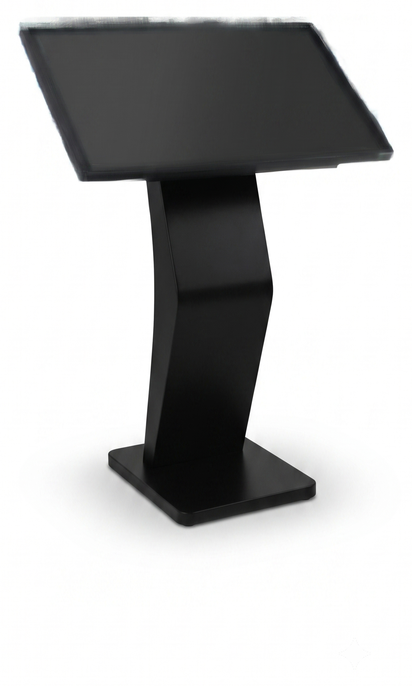  Proposition B - Borne 32 pouces (noire)  766 850 FCFA  Option la moins chere | 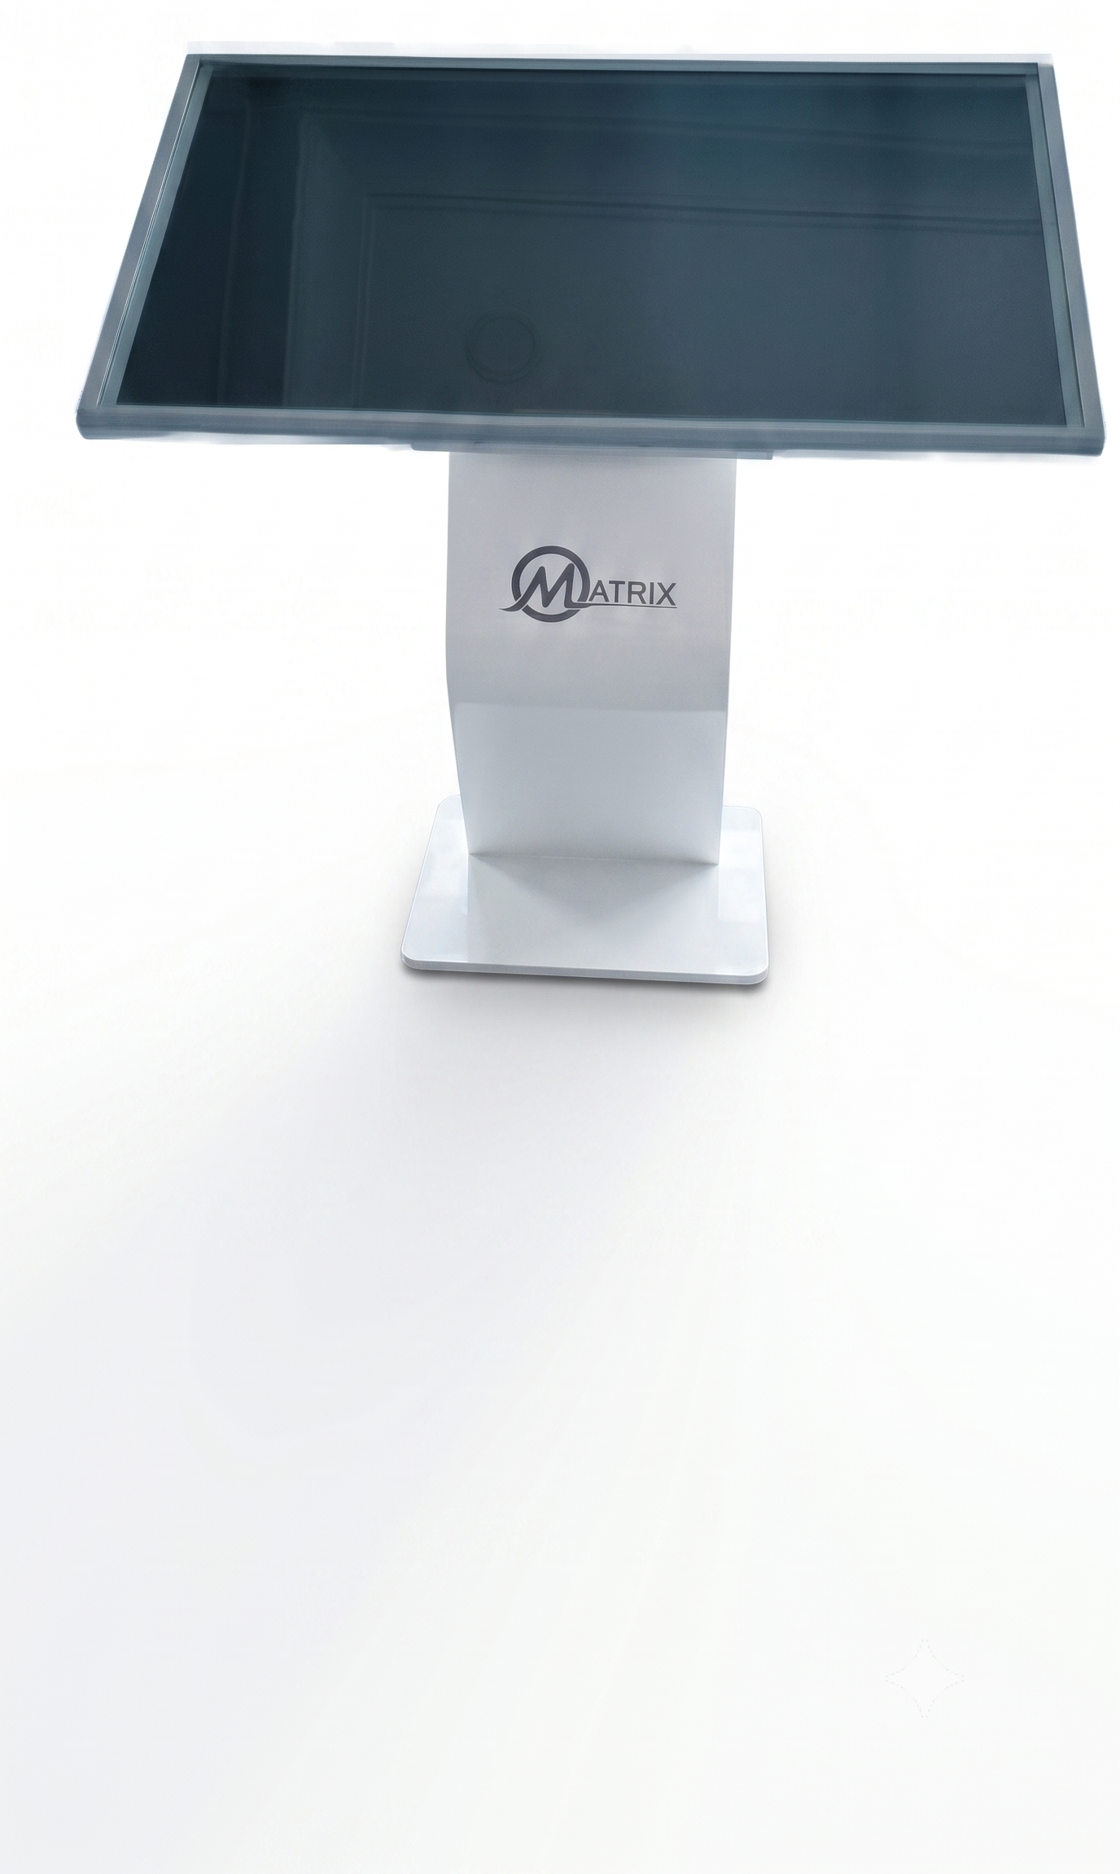  Proposition A - Borne 55 pouces (blanche, logo)  1 386 000 FCFA

Proposition - borne interactive | Qte | Prix
Proposition A - Borne 55 pouces (blanche) | 1 | 1 386 000 FCFA
Proposition B - Borne 32 pouces (noire) - la moins chere | 1 | 766 850 FCFA
Total matériel par agence selon la proposition
Total matériel — 1 agence | Montant
Proposition A — avec borne 55 pouces (645 000 + 1 386 000) | 2 031 000 FCFA
Proposition B — avec borne 32 pouces (645 000 + 766 850) | 1 411 850 FCFA
2. Dépenses matériel — total pour 4 agences
Le kit matériel de la section 1 est répliqué à l'identique sur chacune des 4 agences : les dépenses matériel sont donc multipliées par 4, selon la proposition de borne retenue.
Dépenses matériel — 4 agences | Montant
Proposition A — borne 55 pouces (2 031 000 × 4) | 8 124 000 FCFA
Proposition B — borne 32 pouces (1 411 850 × 4) | 5 647 400 FCFA
3. Réalisation — V1 puis V2 (stratégie de continuité)
La V2 n'est pas un second projet indépendant : c'est la V1 qui évolue vers la V2. Ce prix couvre le développement, l'installation, le déploiement, l'assistance, le support et la formation.
En démarrant par la V1 (4 000 000 FCFA), la mise à jour vers la V2 ne coûte que 2 000 000 FCFA de plus — pas 6 000 000 FCFA à nouveau. Le coût total pour disposer de la V1 puis de la V2 est donc de 6 000 000 FCFA, qu'on démarre directement en V2 ou qu'on passe par la V1 d'abord.
Poste | Montant
V1 — développement, installation, déploiement, assistance, support et formation | 4 000 000 FCFA
Mise à jour V1 → V2 — continuité (mêmes prestations, évolution du système) | + 2 000 000 FCFA
TOTAL RÉALISATION — V1 puis V2 |  |  | 6 000 000 FCFA
4. Budget total global du projet
Proposition A — Borne interactive 55 pouces
Poste | Montant
Dépenses matériel — 4 agences (borne 55 pouces) | 8 124 000 FCFA
Réalisation — V1 puis V2 (développement, installation, déploiement, assistance, support, formation) | 6 000 000 FCFA
BUDGET TOTAL GLOBAL DU PROJET |  |  | 14 124 000 FCFA
Proposition B — Borne interactive 32 pouces
Poste | Montant
Dépenses matériel — 4 agences (borne 32 pouces) | 5 647 400 FCFA
Réalisation — V1 puis V2 (développement, installation, déploiement, assistance, support, formation) | 6 000 000 FCFA
BUDGET TOTAL GLOBAL DU PROJET |  |  | 11 647 400 FCFA
Hors taxes. Hors coûts récurrents (électricité, connexion internet des agences).
5. Échéance
Échéance | Jalon
5 août 2026 | Mise en service V1 — 1 agence

